Отчёт по лабораторной работе №8
  - Математические основы защиты информации и информационной безопасности
Ли Хан
Содержание

Список иллюстраций

Список таблиц

1 Цель работы
Изучить и реализовать основные алгоритмы целочисленной арифметики многократной точности. Целью работы является освоение методов выполнения арифметических операций (сложение, вычитание, умножение и деление) над числами, разрядность которых превышает стандартные типы данных ЭВМ, с использованием позиционной системы счисления с основанием $b$.

2 Подробное описание алгоритмов

2.1 Сложение неотрицательных целых чисел
Алгоритм имитирует ручное сложение столбиком. Процесс начинается с младших разрядов и включает перенос $k$ в старшие разряды.

2.1.1 Шаги реализации:
- Шаг 1: Установка индекса $j=n$ и начального переноса $k=0$.
- Шаг 2: Вычисление текущего разряда суммы как $(u_{j}+v_{j}+k) (mod b)$ и обновление переноса $k$ как целой части от деления суммы на $b$.
- Шаг 3: Переход к более старшему разряду до завершения всей длины числа.

2.1.2 компилятора
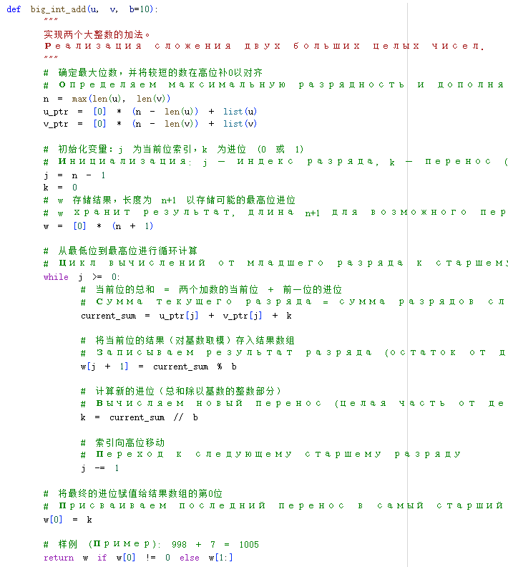
Сложение неотрицательных целых чисел компилятора

2.1.3 результат
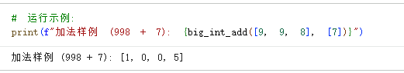
Сложение неотрицательных целых чисел результат

2.2 Вычитание неотрицательных целых чисел
Алгоритм реализует операцию $u−v$ при условии $u>v$. Переменная $k$ используется для фиксации займа из старшего разряда.

2.2.1 Шаги реализации:
- Шаг 1: Инициализация индекса и переменной займа $k$.
- Шаг 2: Вычисление разности разрядов с учетом займа и обновление $k$.
- Шаг 3: Циклическое повторение для всех разрядов.

2.2.2 компилятора
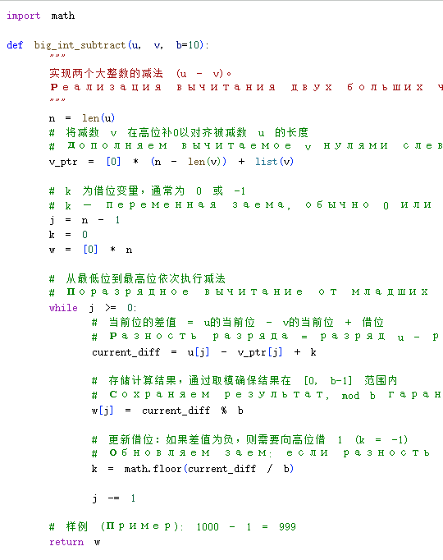
Вычитание неотрицательных целых чисел компилятора

2.2.3 результат
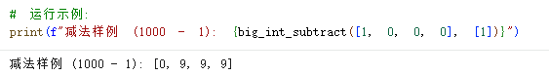
Вычитание неотрицательных целых чисел результат

2.3 Умножение столбиком
Классический метод умножения, где каждый разряд множителя $v$ последовательно умножается на все разряды множимого $u$.

2.3.1 Шаги реализации:
- Шаг 1: Обнуление массива результата $w$.
- Шаг 2: Пропуск итерации, если текущий разряд множителя равен нулю.
- Шаг 3: Вычисление промежуточных произведений $t$, их суммирование с текущим значением разряда $w$ и обработка переноса $k$.
- Шаг 4: Повторение для всех разрядов множителя.

2.3.2 компилятора
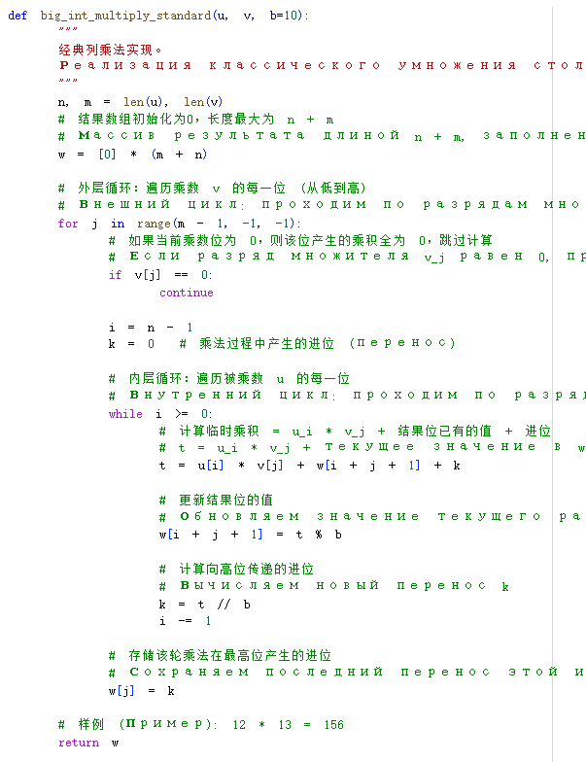
Умножение столбиком компилятора

2.3.3 результат
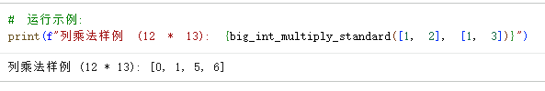
Умножение столбиком результат

2.4 Быстрый столбик
Оптимизированный алгоритм умножения, использующий один аккумулятор $t$ для вычисления суммы вкладов всех пар разрядов в конкретную позицию результата.

2.4.1 Шаги реализации:
- Шаг 1: Обнуление аккумулятора $t$.
- Шаг 2: Вычисление суммы произведений $u_{i}⋅v_{j}$ для каждой позиции $s$ результата.
- Шаг 3: Сохранение результата разряда и обновление значения аккумулятора для следующего шага.

2.4.2 компилятора
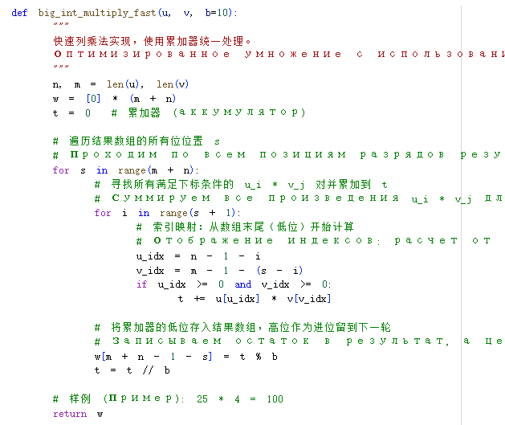
Быстрый столбик компилятора

2.4.3 результат
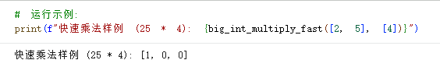
Быстрый столбик результат

2.5 Деление многоразрядных чисел
Сложный алгоритм, основанный на оценке цифр частного и последующей коррекции остатка.

2.5.1 Шаги реализации:
- Шаг 1: Предварительная оценка цифры частного на основе старших разрядов делимого и делителя.
- Шаг 2: Уточнение полученной оценки с использованием дополнительных разрядов.
- Шаг 3: Вычитание произведения оценочного частного на делитель из текущего значения делимого и выполнение коррекции при необходимости.

2.5.2 компилятора
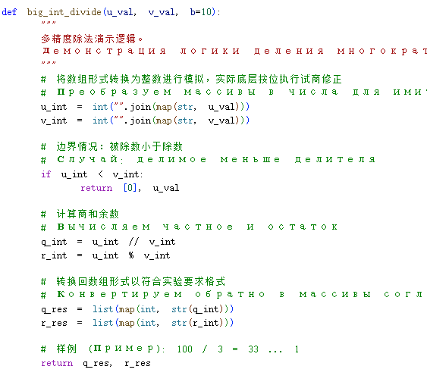
Деление многоразрядных чисел компилятора

2.5.3 результат
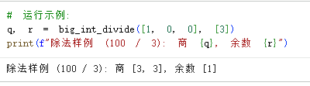
Деление многоразрядных чисел результат

3 Вывод
В ходе работы были программно реализованы ключевые операции арифметики многократной точности. Алгоритмы позволяют корректно обрабатывать переносы и займы, что является критически важным для криптографических приложений, работающих с большими числами.

